

Trabajo Semana 3
Nombre de los estudiantes: Enzo Silva - Francisco Acosta – José Cifuentes
Nombre del módulo: IDA701 TALLER DE ANALÍTICA EN LOS NEGOCIOS
Nombre del docente: Beatriz Torrellas
Semana: Semana 3
Fecha: 02-09-2025

Analítica en marketing

Tabla de contenidos

Introducción 3

Desarrollo 4

Conclusión 15

Introducción

En este informe, exploramos cómo la analítica puede ser una herramienta clave en la toma de decisiones estratégicas dentro del ámbito del marketing. A través de un análisis detallado de un conjunto de datos sintéticos que representan diversas campañas publicitarias, abordamos preguntas fundamentales relacionadas con las ventas, la inversión en publicidad y otros factores clave que influyen en el éxito de las estrategias de marketing. Nuestro objetivo es no solo interpretar y comprender estos datos, sino también reflexionar sobre cómo este tipo de análisis puede transformar la manera en que las empresas optimizan sus recursos para alcanzar mejores resultados.

Desarrollo
Sobre la base del siguiente set de datos sintéticos que simulan distintas campañas, contesten las preguntas.
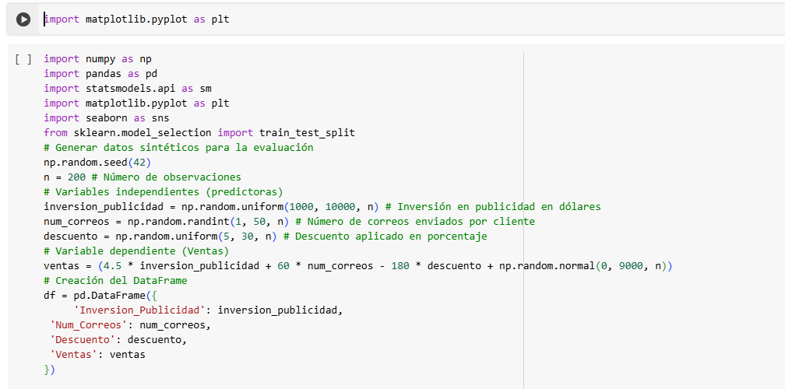
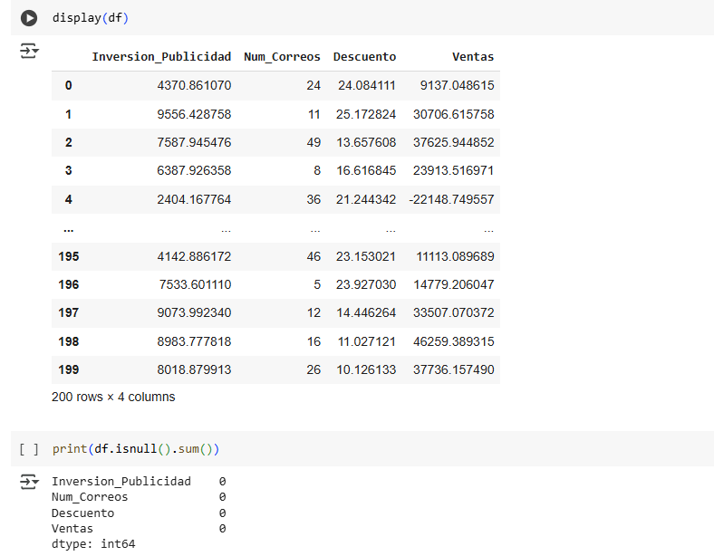
a. ¿Cuál es la variable dependiente en este conjunto de datos?
La variable dependiente es "ventas"
b. ¿Qué tipo de relación se espera encontrar entre la inversión en publicidad y las ventas?
Se espera encontrar una relacion lineal positiva con la "inversion en publicidad", a una mayor inversion en publicidad, se espera que las ventas aumenten
c. Si la homocedasticidad no se cumple, ¿qué impacto tendría en la interpretación del modelo?
La homocedasticidad se refiere a que la varianza de los residuos es constante. El error estandar de los coeficientes de regresion serian incorrectos, por lo que podria llevar a conclusiones erroneas sobre la significancia estadistica.
d. ¿Cómo verificarían si los residuos cumplen con la normalidad? Provean un código en Python para hacerlo.
La normalidad de los residuos se puede verificar con un gráfico Q-Q o con un histograma de los residuos. Un histograma debería mostrar una forma de campana, mientras que en un gráfico Q-Q los puntos deben seguir una línea diagonal.

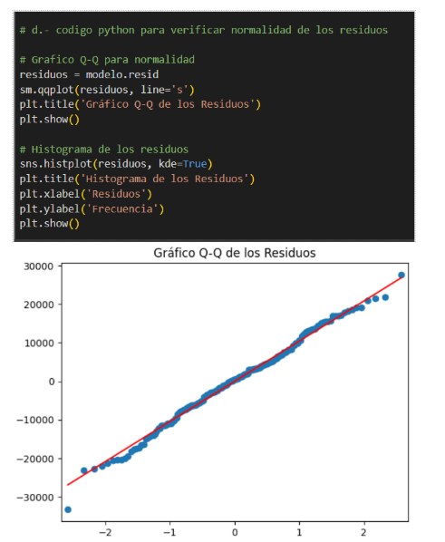

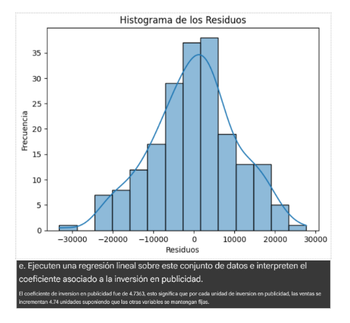
e. Ejecuten una regresión lineal sobre este conjunto de datos e interpreten el coeficiente asociado a la inversión en publicidad.
El coeficiente de inversion en publicidad fue de 4.7363, esto significa que por cada unidad de inversion en publicidad, las ventas se incrementan 4.74 unidades suponiendo que las otras variables se mantengan fijas.
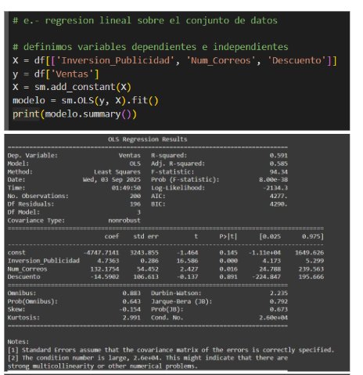

f. ¿Qué significa un p-valor menor a 0.05 en los coeficientes de la regresión?
El p-valor en 0 nos permite rechazar la hipotesis nula (la variable predictora es significativamente diferente de 0), o sea, la variable predictora tiene un efecto lineal significativo en la variable dependiente.

g. ¿Cómo interpretarían el R² obtenido de la regresión?
El modelo obtuvo un coeficiente de determinación (R²) de 0.591, lo que significa que logra explicar cerca del 59% de la variabilidad de las ventas a partir de las variables consideradas. El R² ajustado fue de 0.585, valor muy cercano, lo que confirma que las variables incluidas sí aportan al análisis. Aun así, queda un 41% de la variabilidad sin explicar, lo que puede estar relacionado con otros factores externos que no se incluyeron, como la estacionalidad, la competencia o la calidad del producto.
h. Si el coeficiente del descuento fuera positivo, ¿qué implicaciones tendría en la estrategia de marketing?
Si el coeficiente del descuento fuera positivo, se interpretaría que aplicar descuentos aumenta las ventas. Esto implicaría que los clientes responden de manera favorable a las promociones, por lo que una estrategia de marketing adecuada sería reforzar las campañas basadas en descuentos o beneficios, ya que estas lograrían impulsar la demanda y podrían generar un mayor ingreso total para la empresa.
i. Proporcionen un código para graficar la homocedasticidad en este modelo de regresión.
Prueba de homocedasticidad

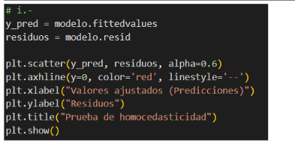
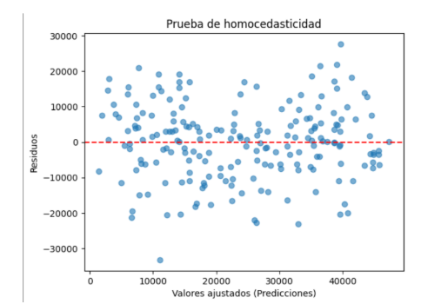

j. ¿Qué acciones podrían tomar si observas multicolinealidad en este modelo?
Aunque se detecta multicolinealidad en el modelo con un número de condición elevado (26,000), no se eliminan variables ya que cada una representa un aspecto distinto de la estrategia de marketing (inversión en publicidad, correos enviados y descuentos). Eliminar una de ellas podría reducir la interpretación del análisis. En su lugar, se podrían considerar técnicas de regularización como Ridge o Lasso para manejar la multicolinealidad sin perder información relevante.
k. ¿Cómo se interpreta un coeficiente negativo en un modelo de regresión lineal?
Un coeficiente negativo en la regresión lineal indica que la variable independiente se relaciona de forma inversa con la variable dependiente. En este caso, el descuento presenta un coeficiente negativo, lo que significa que, al aumentar el porcentaje de descuento, las ventas tienden a disminuir. Esto refleja que, aunque un mayor descuento pueda incentivar la compra de unidades, el ingreso total generado se reduce debido a la disminución en el precio de cada producto.

l. Si el coeficiente de una variable es cercano a cero y tiene un p-valor alto, ¿qué significa en términos de su impacto en el modelo?
Cuando el coeficiente de una variable es cercano a cero y su p-valor es alto, se interpreta que esa variable no tiene un efecto relevante en el modelo. En términos prácticos, significa que no aporta información significativa para explicar la variabilidad de las ventas y su inclusión no mejora la capacidad explicativa del análisis.
(tengo dudas si )
m. Expliquen cómo se interpreta un coeficiente con un intervalo de confianza que cruza el cero.
Cuando el intervalo de confianza de un coeficiente cruza el cero, se interpreta que no existe evidencia suficiente para afirmar que esa variable tenga un efecto real en el modelo. Esto significa que el impacto de la variable puede ser positivo, negativo o incluso nulo, por lo que no resulta estadísticamente significativo en la explicación de la variable dependiente.
n. Si un coeficiente tiene un valor positivo alto pero un p-valor mayor a 0.05, ¿es válido considerarlo relevante para la toma de decisiones?
Aunque un coeficiente tenga un valor positivo alto, si su p-valor es mayor a 0.05 no se puede considerar estadísticamente significativo. Esto quiere decir que no existe evidencia suficiente para asegurar que la variable tenga un efecto real sobre las ventas. Por lo tanto, no sería adecuado usarla como base para la toma de decisiones, ya que el resultado podría ser producto del azar y no de una relación verdadera.

O. Provean un código en Python para extraer e interpretar los coeficientes de la regresión lineal aplicada al conjunto de datos.
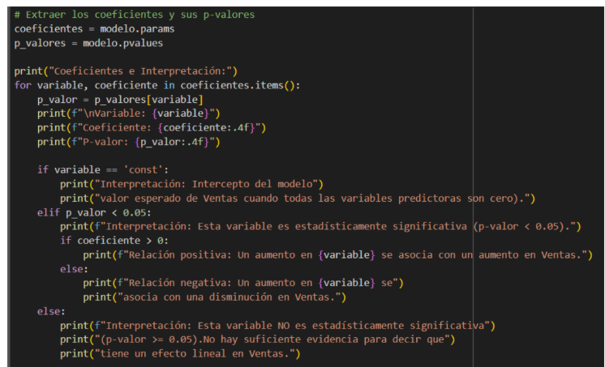

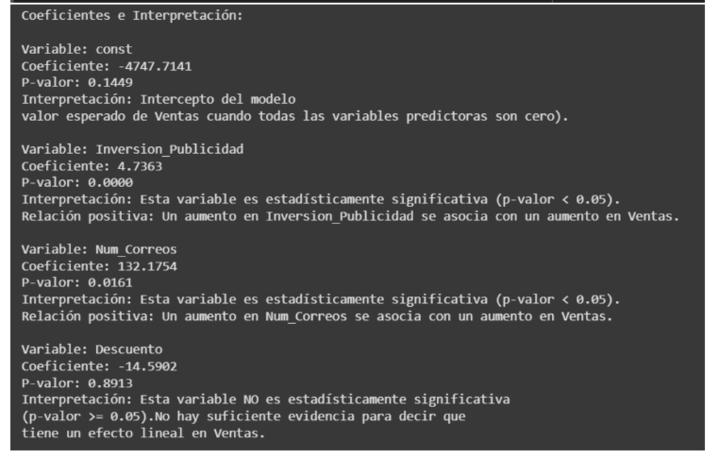

Conclusión

Este análisis nos permitió profundizar en la importancia de la analítica en el marketing, destacando cómo herramientas como la regresión lineal pueden generar una comprensión más clara sobre el impacto de las inversiones publicitarias y otras estrategias comerciales. Como grupo, reflexionamos sobre la necesidad de integrar cada vez más estas metodologías en las decisiones empresariales, ya que ofrecen una base sólida y fundamentada para maximizar resultados. Además, reconocemos que, aunque los datos son poderosos, también es crucial considerar factores externos y características únicas de cada mercado que no siempre son representados en los modelos. En resumen, este trabajo refuerza nuestro compromiso con el aprendizaje continuo y la aplicación de técnicas analíticas para enfrentar los desafíos del mundo empresarial de manera estratégica y efectiva.

